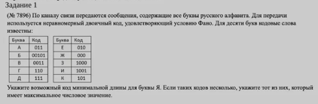

Решение

Построим бинарные деревья для приведенных кодовых цепочек:

Так как остается одна свободная цепочка 00100, а нам нужно закодировать еще 33 – 10 букв, то ее нужно разделить на 001000 и 001001, первую оставить букве **Я**, а 33-11 букве оставить цепочку 001001.

**Ответ : 001000**

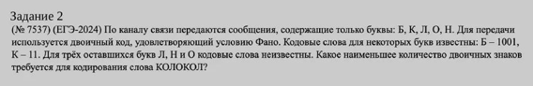

**Решение**

|  |  |  |  |  |
| --- | --- | --- | --- | --- |
| Буква | Кол-во | Код | бит |  |
| Б | 0 | 1001 | 0 (кол-во * на длину кода) |  |
| К | 2 | 11 | 4 |  |
| Л | 2 | 101 | 6 |  |
| О | 3 | 0 | 3 |  |
| Н | 0 | 1000 | 0 |  |
|  |  |  | 13 бит |  |

**Построим бинарное дерево**

Нужно закодировать еще три буквы и есть 3 свободные цепочки

1. 0
2. 101
3. 1000

Самую короткую отведем для наиболее часто встречаемой буквы.

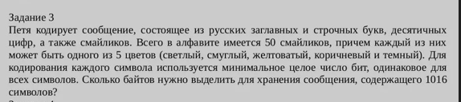

Решение

N = 33 + 33 + 10 + 50 * 5 = 326 (мощность алфавита)

.

Если не прохладили логарифмы:

.

.

.

При i =8 битам можно закодировать 256 символов (не хватает)

При i = 9 битам 512 символов (берем всегда с излишком)

.

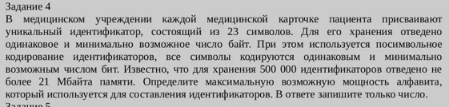

k = 23

l = 500 000

I = 21 Мбайт

.

*.*

*.*

*.*

*.*

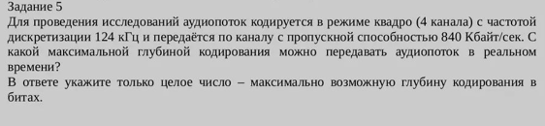

*Так как поток должен передаваться в реальном времени размер аудио файла длительностью в 1 с. Не может превышать 840 Кбайт*

*Ответ 13 бит, всегда нужно округлять в меньшую сторону*